**Protocolo de pruebas de los tres bloques funcionales según el modelo organizacional de Luria para el cerebro**

El presente protocolo explícita los aspectos a tener en cuenta para la aplicación y posterior calificación de cada una de las pruebas ejecutadas a los sujetos, así como las instrucciones correspondientes.

**Configuración inicial del programa para la captura de las señales.**

El programa a ejecutar se llama NeuroExperimenter y este se encuentra de manera gratuita y acceso abierto en las apps de Neuro Sky.

Al momento de ejecutarlo se vera la siguiente interfaz

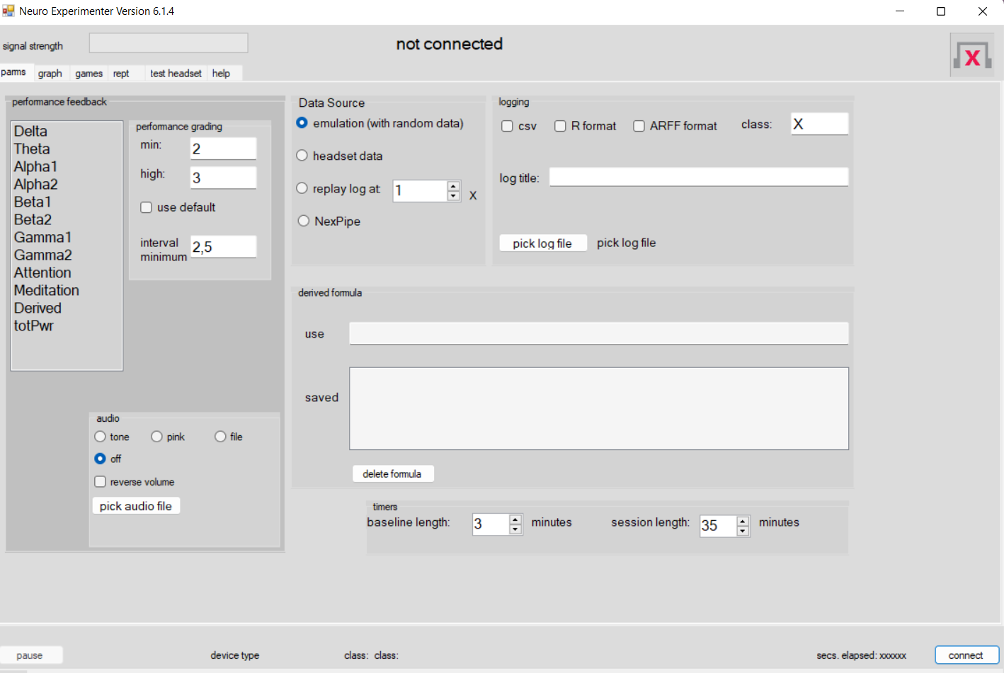

La configuración correspondiente para el programa debe ser la siguiente:

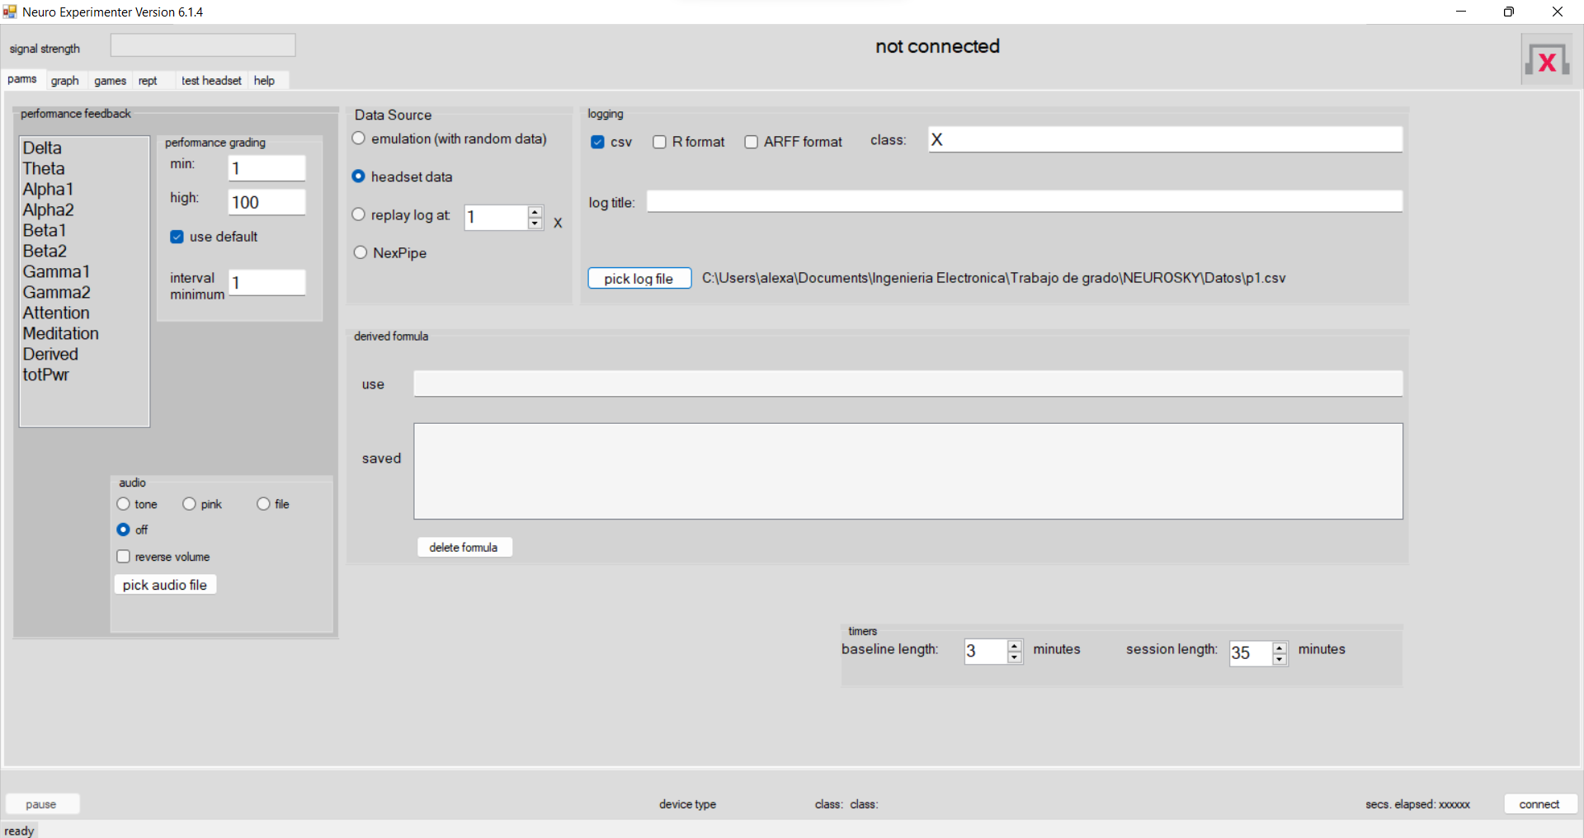

Tener en cuenta que se debe seleccionar una ruta en el botón “pick log file”.

Una vez realizada la configuración se debe encender el dispositivo y dar clic en “connect” y empezará la captura de información.

Para poder ver el archivo generado se debe dar clic en “disconnect” sin apagar el dispositivo para que el archivo no genere información errónea.

El archivo se generará en la ruta seleccionada.

Tener en cuenta que si se vuelva a ejecutar la toma de datos el archivo se sobrescribirá y se perderán los datos anteriores

**Población de pruebas**

La población seleccionada para la realización de pruebas fueron personas mayores de edad menores a los 30 años las cuales tienen una generación de ondas mayor a las personas mayores a 30 años.

**Información a tener en cuenta**

Cada prueba tiene una duración de 450 segundos donde se tendrán en cuenta unos primeros 60 segundos de calibración del dispositivo al inicio de la prueba y 30 segundos de datos de seguridad al finalizar la prueba, los intervalos de la prueba serán de 60 segundos en actividades referentes a la prueba y 60 segundos en relajación o fijación en espacio en blanco.

**Pruebas de atención**

Las pruebas de atención se realizan mediante una actividad que no requiere de memoria u análisis, en esta prueba solo se requiere que el sujeto demuestre un nivel de atención sin necesidad de actividades cognitivas para ello se utilizo la siguiente imagen como referencia para la actividad en la cual se debe pintar una letra o número especifico durante un tiempo determinado sin contarlos y en caso que el sujeto de pruebas finalice antes del intervalo de tiempo se le debe asignar otra letra o número.

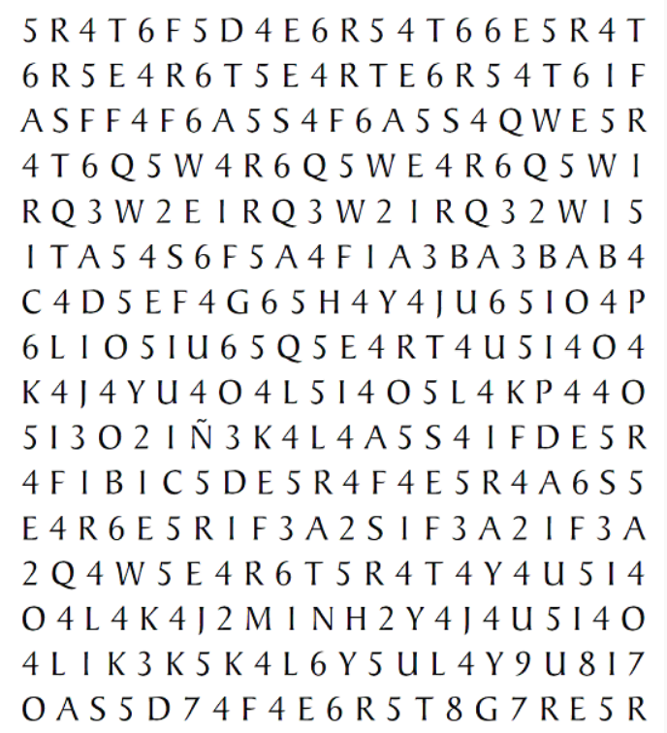

Los intervalos de tiempos manejados para esta prueba son los siguientes:

1 minuto (0-60) – Calibración

1 minuto (60-120) – Atención

1 minuto (120-180) – No atención

1 minuto (180-240) – Atención

1 minuto (240-300) – No atención

1 minuto (300-360) – Atención

1 minuto (360-420) – No atención

30 segundos (360-450) – Datos de seguridad

**Pruebas cognitivas**

Las pruebas cognitivas se realizan mediante una actividad que requiere de memoria u análisis, en esta prueba se requiere que el sujeto demuestre actividades cognitivas para ello se utilizaron diferentes sopas de letras donde el sujeto debe encontrar diferentes palabras durante un tiempo determinado si el sujeto de pruebas finaliza antes del intervalo de tiempo se le debe asignar otra sopa de letras.

Los intervalos de tiempos manejados para esta prueba son los siguientes:

1 minuto (0-60) – Calibración

1 minuto (60-120) – Actividad cognitiva

1 minuto (120-180) – No se realiza Actividad cognitiva

1 minuto (180-240) – Actividad cognitiva

1 minuto (240-300) – No se realiza Actividad cognitiva

1 minuto (300-360) – Actividad cognitiva

1 minuto (360-420) – No se realiza Actividad cognitiva

30 segundos (360-450) – Datos de seguridad

**Pruebas sensitivas**

Las pruebas sensitivas se realizan mediante una actividad de resistencia temperaturas altas, en esta prueba solo se requiere que el sujeto demuestre un nivel de actividad sensitivo alto para ello se le expondrá a calor con un bricket durante un tiempo determinado.

Los intervalos de tiempos manejados para esta prueba son los siguientes:

1 minuto (0-60) – calibración

1 minuto (60-120) – Prueba sensitiva de calor

1 minuto (120-180) – No hay Prueba sensitiva de calor

1 minuto (180-240) – Prueba sensitiva de calor

1 minuto (240-300) – No hay Prueba sensitiva de calor

1 minuto (300-360) – Prueba sensitiva de calor

1 minuto (360-420) – No hay Prueba sensitiva de calor

30 segundos (360-450) – Datos de seguridad